Liczba osób bezrobotnych zarejestrowanych
w Powiatowym Urzędzie Pracy w Krośnie w latach 1992 – 2019

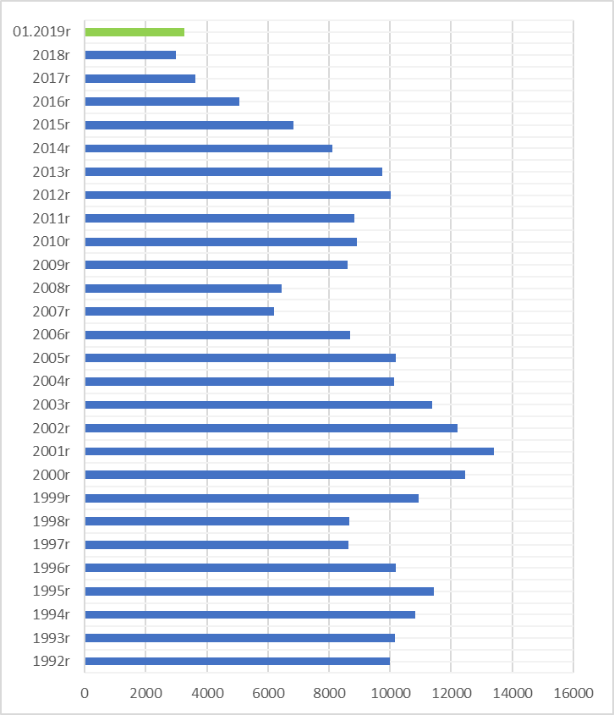

www.krosno.praca.gov.pl

S T Y C Z E Ń 2 0 1 9

- Liczba zarejestrowanych bezrobotnych w Powiatowym Urzędzie Pracy w Krośnie*
Rejon | Ogółem | Kobiety
Krosno | 898 | 466
Powiat krośnieński | 2363 | 1302
Rymanów miasto i gmina | 270 | 127
Dukla miasto i gmina | 399 | 213
Jaśliska | 59 | 36
Jedlicze miasto i gmina | 319 | 170
Iwonicz miasto i gmina | 202 | 113
Krościenko Wyżne | 99 | 52
Korczyna | 197 | 118
Wojaszówka | 193 | 105
Miejsce Piastowe | 252 | 158
Chorkówka | 373 | 210
Ogółem | 3261 | 1768

- „Napływ” i „odpływ” bezrobotnych
Rejon | Nowo zarejestrowani w miesiącu sprawozdawczym | Wyłączeni  z ewidencji w m-cu sprawozdawczym
Krosno | 221 | 112
Powiat krośnieński | 509 | 266
Ogółem | 730 | 378

3. Stopa bezrobocia na koniec grudnia 2018r.
Rejon | Stopa bezrobocia w %
Polska | 5,8%
Woj. podkarpackie | 8,8%
Powiat krośnieński łącznie z miastem Krosno | 4,5%
Powiat krośnieński | 6,1%
Miasto Krosno | 2,6%
65454
4. Wybrane kategorie osób bezrobotnych
Do 30 roku życia | 781
Długotrwale bezrobotni | 1286
Powyżej 50 roku życia | 865
Korzystające ze świadczeń pomocy społecznej | 563
Posiadające co najmniej jedno dziecko do 6 roku życia | 722
Posiadające co najmniej jedno dziecko niepełnosprawne do 18 r.ż. | 6
Bezrobotni niepełnosprawni | 377
Bez kwalifikacji zawodowych | 906
Bez doświadczenia zawodowego | 614
Kobiety, które nie podjęły zatrudnienia po urodzeniu dziecka | 528
*Liczby nie sumują się

6. Oferty pracy - stan na koniec miesiąca
Rejon | Zgłoszone  w okresie sprawozdawczym | Pozostałe na koniec okresu sprawozdaw. | Suma ofert od początku roku
Powiat krośnieński łącznie z m. Krosno | 162 | 101 | 162

7. Liczba osób wyrejestrowanych z powodu podjęcia pracy
- stan na koniec miesiąca sprawozdawczego
Podjęcia pracy | W tym finansowane ze środków publicznych
225 | 13
225 | w tym:  podjęcie działalności gospodarczej  oraz doposażenie stanowiska pracy – 0
Staże - 4
Zatrudnienie (subsydiowane) osób do 30 roku życia - 8

8. Zarejestrowani bezrobotni z prawem do zasiłku
Rejon | Liczba ogółem
Krosno | 141
Powiat krośnieński | 415
Ogółem | 556

9. Zatrudnianie cudzoziemców
Prace sezonowe | wnioski |  | zezwolenia
Prace sezonowe | 2 |  | 0
Oświadczania o powierzeniu pracy | 48
Informacje starosty  Informacje starosty na temat możliwości zaspokojenia potrzeb kadrowych pracodawców. | wnioski | wydane informacje
 | 1 | 1

* z wyłączeniem osób podlegających aktywizacji
przyg. Rafał Dziura

